BELANGRIJKE VEILIGHEIDSWAARSCHUWING
Voor: Dutch ID dealers die de Infinity met zadel Selle Royal Ariel Lady verkopen of hebben verkocht.

Beste Dutch ID dealer,

Op 20-12-2022 lieten we u weten dat volgens onze leverancier Selle Royal het zadel Ariel Lady op de Dutch ID Infinity niet volgens de norm presteert. Er is een risico dat dit zadel mogelijk kan breken, met name onder zware gebruiksomstandigheden.

Niet iedereen heeft gehoor gegeven aan deze recall. Het zadel kan tot gevaarlijke situaties leiden. Daarom nogmaals het dringende verzoek gehoor te geven aan de recall. In deze brief vindt u meer informatie.
De recall gaat om het volgend zadelmodel Selle Royal Ariel Lady:

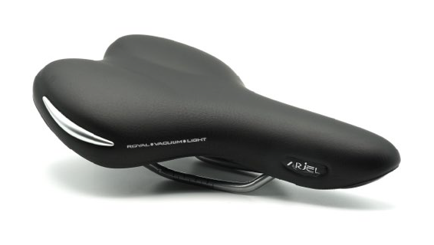

Het issue zit in het kunststofdeel genaamd A432 dat bij een aantal van hun zadelmodellen wordt gebruikt en dat is geproduceerd tussen juni 2021 en juni 2022.
Selle Royal heeft de kwaliteit inmiddels hersteld.
Het betreft de levering van het zadel bij de Dutch ID Infinity leveringen tussen 08-07-2021 tot en met 20-06-2022.

In de Excel bijlage staan de framenummers van de door ons geleverde Dutch ID Infinity fietsen met Selle Royal Ariel Lady zadels.

Zie op de laatste pagina een instructie hoe het zadel te controleren.

Indien er een framenummer tussenstaat die u heeft uitgeleverd, verzoeken wij u onmiddellijk contact op te nemen met de klant om het zadel te controleren en indien nodig te vervangen.. Zo voorkomen we gevaarlijke en risicovolle situaties! Vraag de klant om zo snel mogelijk bij u langs te komen om het zadel te vervangen. Niet alle Dutch ID Infinity fietsen met SR Ariel zadel vallen in de terugroep periode, er zullen ook enkele zadels tussen zitten die niet worden vervangen. Controleer hiervoor de framenummers in het Excel overzicht.

Bijgaand vindt u een voorbeeldbrief om de klant te informeren indien hun framenummer in het overzicht staat. De digitale versie is ook beschikbaar op de Optima Cycles website. U kunt de boodschap delen per mail of gebruiken tijdens telefoongesprekken met de klant.

Bestellen vervangende Zadel Selle royal Ariel Lady
Als het zadel van uw klant in de terug te roepen periode valt, vul dan het retourformulier in, in de dealer portal. Benoem als retourreden ‘terugroepactie SR’. Wij maken op onze kosten een DHL pick-up aan voor het zadel.
Vervolgens kunt u het afgekeurde zadel terugsturen samen met het retourformulier. Wij zorgen ervoor dat het nieuwe zadel zo snel mogelijk en kosteloos naar u opgestuurd wordt.

Heeft u al een nieuw zadel ontvangen maar deze is niet nodig?
Mogelijk heeft u eerder van ons al een zadel via deze actie opgestuurd gekregen maar bleek vervanging niet nodig, dan verzoeken wij u
het nieuwe zadel terug te sturen met de melding terugroepactie SR - nieuw zadel en uw gegevens.

Wilt u het nieuwe zadel houden?
Dat kan. Voor alle zadels die niet retour komen voor 1-8-2023 gaan we ervan uit dat u ze wil houden en sturen we de factuur na deze datum.

Deze recall sluit bij Optima Cycles na 1-8-2023
Als u 1-8-2023 nog een zadel vindt van deze terugroepperiode kunt u direct bij Selle Royal terecht via deze link

Wij staan voor u klaar
Vragen naar aanleiding van dit bericht? Onze collega’s van de Technische Dienst staan voor u klaar en zijn tussen werkdagen van 9.00 tot 16.30 bereikbaar via +31(0)251 - 261 222 of via td@optima-cycles.nl.

Onze excuses voor het ongemak en bedankt voor je medewerking.

Groet,
Team Dutch ID

Optima Cycles (Dutch ID)
Beveland 2
1948 RA Beverwijk
Nederland

Hoe herken je het zadel?
- Check de onderkant van het zadel
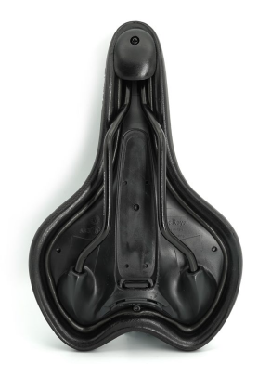

- Controleer het nummer op de onderkant:
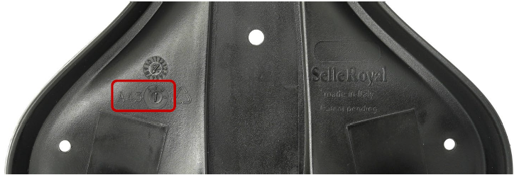
Het nummer A432 valt binnen de terugroepactie.

- De productiedatum:
  - De punt van de pijl geeft de productiemaand aan:
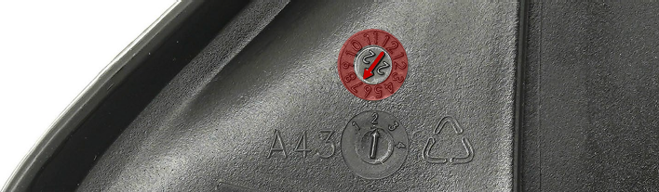
  - In de cirkel staat het jaar van de productie:

- Controleer of de productiedatum binnen de terugroepactie valt.
De terugroep geldt voor data: 6/21; 7/21; 8/21; 9/21; 10/21; 11/21; 12/21; 1/22; 2/22 (of 12/22); 3/22; 4/22; 5/22; 6/22.

